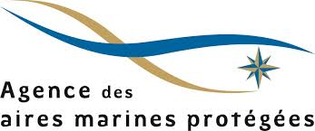

L’action « ancre flottante » du site Natura 2000 en mer « Posidonies de la côte palavasienne » est organisée en partenariat avec le réseau des professionnels engagés dans la campagne EchoGestes

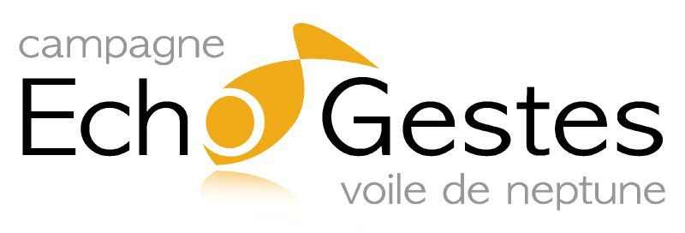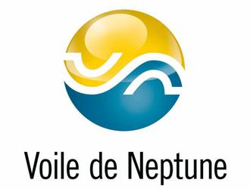

Ainsi, l’association Voile de Neptune a sensibilisé les accastilleurs à la technique de l’ancre flottante, et vous fourniront conseils et matériel.
Leurs coordonnées et toutes les informations sur la campagne EchoGestes sont disponibles sur le site internet : http://voiledeneptune.org/rubrique80.html

ATEF
Engagé dans la campagne depuis 2007  Activité professionelle :  chantier naval,magasin d'accastillage  Thématiques d'engagement :  Eau grise  - encourager la vente de produits écolabellisés ou 100% naturels | Coordonnées :  Zone Technique 1 30240 LE GRAU DU ROI

Cap 2000 / Pabich Marine
Engagé dans la campagne depuis 2011  Activité professionelle :  vente de bateau,chantier naval,magasin d'accastillage,loueurs de bateaux  Thématiques d'engagement :  Eau grise  - encourager la vente de produits écolabellisés ou 100% naturels | Coordonnées :  quai Christian Gozioso - Port de Pêche 30240 LE GRAU DU ROI  Cap 2000

Proélec
Engagé dans la campagne depuis 2011  Activité professionelle :  chantier naval,magasin d'accastillage,plongée  Thématiques d'engagement :  Déchet  - tri des déchets au port  Economie d’eau  - bac de rinçage collectif  Spécialité/Originalité :  - sensibilisation sur l’économie d’eau et l’économie d’énergie. | Coordonnées :  Zone technique 2 30240 LE GRAU DU ROI  Proélec

YES Chantier Naval
Engagé dans la campagne depuis 2006  Activité professionelle :  vente de bateau,chantier naval,magasin d'accastillage  Thématiques d'engagement :  Eau grise  - encourager la vente de produits écolabellisés ou 100% naturels  Spécialité/Originalité :  - sensibilisation de sa clientèle et des professionnels de Port Camargue aux impacts des activité nautiques sur le milieu marin | Coordonnées :  Zone Technique 2 30240 LE GRAU DU ROI  YES

La Grande Motte

Carene Service - Big Ship
Engagé dans la campagne depuis 2011  Activité professionelle :  vente de bateau,chantier naval,magasin d'accastillage  Thématiques d'engagement :  Eau grise  - encourager la vente de produits écolabellisés ou 100% naturels | Coordonnées :  Zone Technique 638 avenue Robert Fages BP 69 34280 LA GRANDE MOTTE  Carene Service - Big Ship

Carnon

Cabesto
Engagé dans la campagne depuis 2013  Activité professionelle :  magasin d'accastillage,plongée,sports de glisse  Thématiques d'engagement :  Formation  - formation de l’équipe technique  Diffusion  - aux plaisanciers | Coordonnées :  PA font de la Banquière, Chemin de Vauguières, Route de Vauguiéres, 3 4130 CARNON MAUGUIO  Cabesto

Nautitech 34 - Uship Carnon
Engagé dans la campagne depuis 2008  Activité professionelle :  chantier naval,magasin d'accastillage  Thématiques d'engagement :  Eau grise  - encourager la vente de produits écolabellisés ou 100% naturels | Coordonnées :  284 rue Saint Clair 34280 CARNON  Nautitech 34 - Uship Carnon

Palavas les Flots

Rivas Yachting
Engagé dans la campagne depuis 2011  Activité professionelle :  chantier naval,magasin d'accastillage  Thématiques d'engagement :  Eau grise  - encourager la vente de produits écolabellisés ou 100% naturels | Coordonnées :  Centre commercial du Port 34250 PALAVAS LES FLOTS  Rivas Yachting

Frontignan

Lamy Marine
Engagé dans la campagne depuis 2011  Activité professionelle :  vente de bateau,chantier naval,magasin d'accastillage  Thématiques d'engagement :  Eau grise  - encourager la vente de produits écolabellisés ou 100% naturels  Spécialité/Originalité :  - sensibilise ses clients au choix de moteurs moins polluants et à la nécessité d’un entretien régulier | Coordonnées :  Zone Technique du Port 34110 FRONTIGNAN  Lamy Marine

MEF Accastillage
Engagé dans la campagne depuis 2007  Activité professionelle :  vente de bateau,chantier naval,magasin d'accastillage  Thématiques d'engagement :  Peinture antisalissure  - vente de revêtements anti-adhérents  Eau grise  - encourager la vente de produits écolabellisés ou 100% naturels | Coordonnées :  Zone Technique du port 34110 FRONTIGNAN  MEF Accastillage

Sud Yachting - Bigship
Engagé dans la campagne depuis 2011  Activité professionelle :  vente de bateau,magasin d'accastillage  Thématiques d'engagement :  Diffusion  - aux plaisanciers | Coordonnées :  Zone Technique du Port 34110 FRONTIGNAN  Sud Yachting - Bigship

Sète

Jean Luc NAUTISME
Engagé dans la campagne depuis 2013  Activité professionelle :  chantier naval,magasin d'accastillage  Thématiques d'engagement :  Diffusion  - aux plaisanciers  Spécialité/Originalité :  - installe des panneaux solaires et des énergies propres pour le bord  - propose l’electro-scan en vente | Coordonnées :  Parc Aquatechnique, 23 rue Amsterdam 34200 SETE  Jean Luc NAUTISME

La Sellerie marine
Engagé dans la campagne depuis 2008  Activité professionelle :  magasin d'accastillage  Thématiques d'engagement :  Déchet  - choisir des produits recyclées/recyclables/réutilisables  Diffusion  - aux plaisanciers  Spécialité/Originalité :  - la Sellerie marine propose un PVC recyclable à ses clients | Coordonnées :  8 quai de l'Encablure 34200 SETE  La Sellerie marine

M2S Marine Sète Service
Engagé dans la campagne depuis 2011  Activité professionelle :  chantier naval,magasin d'accastillage  Thématiques d'engagement :  Eau grise  - encourager la vente de produits écolabellisés ou 100% naturels | Coordonnées :  1205 quai des Moulins 34200 SETE  M2S Marine Sète Service

Nautic Diesel
Engagé dans la campagne depuis 2012  Activité professionelle :  chantier naval,magasin d'accastillage  Thématiques d'engagement :  Diffusion  - aux plaisanciers | Coordonnées :  34 Rue Amsterdam 34200 SETE  Nautic Diesel

Nautic Service
Engagé dans la campagne depuis 2012  Activité professionelle :  magasin d'accastillage  Thématiques d'engagement :  Diffusion  - aux plaisanciers  Spécialité/Originalité :  - récupération des ampoules et piles usagées  - distribution raisonnée de sac plastique jetable | Coordonnées :  83 Grande Rue Mario Roustan 34200 SETE

Marseillan

Artimon
Engagé dans la campagne depuis 2006  Activité professionelle :  magasin d'accastillage,pêche  Thématiques d'engagement :  Pêche  - information sur les tailles minimales de capture  Spécialité/Originalité :  - partenariat avec Hulltimo LR pour la promotion du robot nettoyeur de carène à la clientèle du magasin | Coordonnées :  Port de Marseillan-Ville, rive droite, 4 quai de toulon 34340 MARSEILLAN

Cap d’Agde

Accastillage Diffusion
Engagé dans la campagne depuis 2011  Activité professionelle :  magasin d'accastillage  Thématiques d'engagement :  Eau grise  - encourager la vente de produits écolabellisés ou 100% naturels  Spécialité/Originalité :  - sensibilise ses clients à l’Electroscan | Coordonnées :  Zone technique - L'archipel du Cap 34300 LE CAP D'AGDE

Chakana Marine
Engagé dans la campagne depuis 2007  Activité professionelle :  chantier naval,magasin d'accastillage,pêche  Thématiques d'engagement :  Pêche  - information sur les tailles minimales de capture | Coordonnées :  9 Avenue de la Jetée 34300 CAP D'AGDE

Croix du Sud
Engagé dans la campagne depuis 2012  Activité professionelle :  chantier naval,magasin d'accastillage  Thématiques d'engagement :  Déchet  - tri des déchets au port | Coordonnées :  Zone technique 34300 LE CAP D'AGDE  Croix du sud

Port Nautic Service
Engagé dans la campagne depuis 2011  Activité professionelle :  magasin d'accastillage,ports à sec  Thématiques d'engagement :  Eau grise  - encourager la vente de produits écolabellisés ou 100% naturels  Spécialité/Originalité :  - projet d’aménagement de la zone de carénage pour la récupération des eaux usées | Coordonnées :  Boulevard du St Christ 34 300 AGDE  Port Nautic Service

Yachting Lodge - Bigship
Engagé dans la campagne depuis 2012  Activité professionelle :  vente de bateau,chantier naval,magasin d'accastillage  Thématiques d'engagement :  Eau grise  - encourager la vente de produits écolabellisés ou 100% naturels | Coordonnées :  9 Av. de la Jetée Zone Technique 34300 LE CAP D'AGDE  Yachting Lodge Bigship

